【吐槽】福建-张若岩(695536283) 19:22:31   
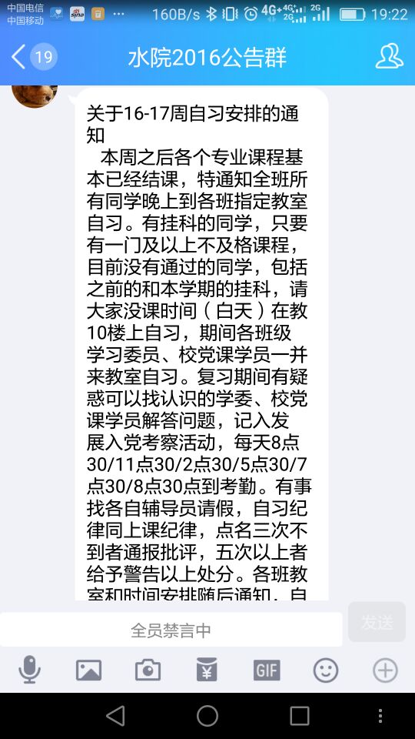  
【吐槽】福建-张若岩(695536283) 19:22:32   
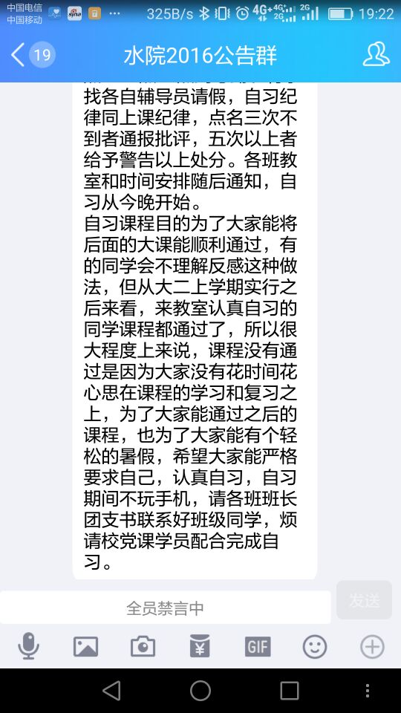

|  |
| --- |
| 【吐槽】福建-张若岩(695536283) 19:22:37    **握草我决定投诉了** |
| 【传说】孟雨彤(2644711171) 19:23:00 |
| 【传说】孟雨彤(2644711171) 19:23:11    你加油 |
| 【传说】孟雨彤(2644711171) 19:23:14    我支持你 |
| 【吐槽】福建-张若岩(695536283) 19:23:28    **先去知行网，要求在三个工作日内答复，不答复就向上级机关反映，最高至教育部** |
| 【传说】孟雨彤(2644711171) 19:24:42    /点赞第一次知道这种操作 |
| 【吐槽】福建-张若岩(695536283) 19:24:44    **向上反映的部门将包括但不限于省教育厅，市效能办，团市委，市长信箱，教育部投诉平台** |
| 【活跃】秦    刘航东(1876628514) 19:25:28    我打心底里支持你 |
| 【吐槽】福建-张若岩(695536283) 19:25:52    **晚自习就算了，反正也算是督促一下自己复习，但是这样搞就有点过分了** |
| 【传说】孟雨彤(2644711171) 19:26:18    /点赞我也觉得很过分， |
| 【吐槽】福建-张若岩(695536283) 19:27:12    **开学初有人知行网投诉了后来取消了自习，他们还不在乎** |
| 【活跃】陈冉<doris-vision@qq.com> 19:27:16    支持支持 |
| 【吐槽】福建-张若岩(695536283) 19:27:16    **还来变本加厉** |
| 【活跃】陈冉<doris-vision@qq.com> 19:27:20 |
| 【传说】孟雨彤(2644711171) 19:27:29 |
| 【传说】孟雨彤(2644711171) 19:27:32    ？？这个？ |
| 【吐槽】福建-张若岩(695536283) 19:27:38    **嗯** |
| 【吐槽】福建-张若岩(695536283) 19:27:54    **底下有个在线咨询** |
| 【吐槽】福建-张若岩(695536283) 19:28:17    **不仅要准备投诉** |
| 【吐槽】福建-张若岩(695536283) 19:28:32    **还要准备好向媒体曝光** |
| 【吐槽】福建-张若岩(695536283) 19:28:44    **另外招生的时间快到了** |
| 【吐槽】福建-张若岩(695536283) 19:28:49    **施加压力会很有效果** |
| 【传说】孟雨彤(2644711171) 19:29:42 |
| 【传说】孟雨彤(2644711171) 19:29:46    我找到这个了 |
| 【吐槽】福建-张若岩(695536283) 19:29:54    **嗯** |
| 【吐槽】福建-张若岩(695536283) 19:30:07    [**http://zhixing.xaut.edu.cn/lynr.jsp?urltype=tree.TreeTempUrl&wbtreeid=11037&wbmessageid=151812&wbmessagetypeids=1178**](qq://txfile/) |
| 【吐槽】福建-张若岩(695536283) 19:30:32    **玛德没带电脑，手机打字慢** |
| 【冒泡】木(1059398616) 19:30:36    哇，厉害呢 |
| 【吐槽】福建-张若岩(695536283) 19:30:39    **不然我现在就去写投诉** |
| 【冒泡】木(1059398616) 19:30:41    支持支持 |
| 【吐槽】福建-张若岩(695536283) 19:30:52    **出门的时候一下子忘了拿上** |
| 【吐槽】福建-张若岩(695536283) 19:54:27    **手机上不知道为什么发布不出去** |
| 【吐槽】福建-张若岩(695536283) 19:54:38    **回工训发** |
| 【吐槽】福建-张若岩(695536283) 19:55:13 |
| 【吐槽】福建-张若岩(695536283) 19:55:14 |
| 【吐槽】：(228231450) 19:58:25    @福建-张若岩 大佬不亏是大佬。说的话没一句看懂的。。。 |
| 【吐槽】福建-张若岩(695536283) 20:11:00    **玛德这事气的我没心情继续复习了** |
| 【话唠】吉力(1654390364) 20:14:56 |
| 【吐槽】福建-张若岩(695536283) 20:20:57    **投诉内容我在境外留了一份存档** |
| 【活跃】秦    刘航东(1876628514) 20:21:09 |
| 【吐槽】福建-张若岩(695536283) 20:21:52    **服务器在境外，文章设了密码，密码和网址告诉了好几个全国不同城市的朋友** |
| 【吐槽】福建-张若岩(695536283) 20:22:53    **必要时候他们会帮我公开** |
| 【话唠】吉力(1654390364) 20:23:05    /喷血不用这么严重吧 |
| 【吐槽】福建-张若岩(695536283) 20:23:44    **虽然事情没那么严重，但是永远做好万全的准备** |
| 【吐槽】福建-张若岩(695536283) 20:23:49    **这是我的习惯** |
| 【冒泡】陕西-李立胜(1448303405) 20:24:09 |
| 【吐槽】福建-张若岩(695536283) 20:24:24    **我一般投诉前都做好了即使我已不在人世，还有筹码在的准备** |
| 【话唠】吉力(1654390364) 20:25:03    /点赞老铁稳 |
| 【冒泡】秦鑫宝(1109442918) 20:26:34    你难道早已知道，你投诉后会步入天堂 |
| 【吐槽】福建-张若岩(695536283) 20:26:43    **并不会** |
| 【冒泡】秦鑫宝(1109442918) 20:26:54    加油 |
| 【吐槽】福建-张若岩(695536283) 20:26:57    **48路公交车的那个投诉我也有参与** |
| 【吐槽】福建-张若岩(695536283) 20:27:02    **很多时候维权其实很简单** |
| 【吐槽】福建-张若岩(695536283) 20:27:11    **做好万全准备只是我的习惯而已** |
| 【冒泡】秦鑫宝(1109442918) 20:27:45    其实我觉得没这个必要吧，上自习而已，非得搞得这么严重/托腮 |
| 【冒泡】秦鑫宝(1109442918) 20:28:32    你也可以给导员交个保证书， |
| 【冒泡】秦鑫宝(1109442918) 20:28:55    别的班都有好几个了， |
| 【吐槽】福建-张若岩(695536283) 20:29:10    **我不是为了我个人的诉求** |
| 【吐槽】福建-张若岩(695536283) 20:29:16    **为的是不合理的制度** |
| 【冒泡】秦鑫宝(1109442918) 20:30:09    这是中国，不是什么事合理才可以做的 |
| 【冒泡】秦鑫宝(1109442918) 20:31:32    你换个角度想想就不会那么不合理了 |
| 【吐槽】福建-张若岩(695536283) 20:31:45    但是合理的事情被执行往往也是要靠人的努力 |
| 【吐槽】福建-张若岩(695536283) 20:32:31    我们对比一下同样是在西安理工大学的范围内，工训中心和学院的管理模式 |
| 【吐槽】福建-张若岩(695536283) 20:32:35    别的都不用多说 |
| 【冒泡】秦鑫宝(1109442918) 20:33:22    工训中心和学院，这是两个概念，这完全没法比较 |
| 【冒泡】秦鑫宝(1109442918) 20:33:33    工训中心会管你挂课吗 |
| 【冒泡】秦鑫宝(1109442918) 20:33:56    你不去上课工训会管你吗 |
| 【冒泡】秦鑫宝(1109442918) 20:34:16    你的想法太极端/托腮 |
| 【冒泡】秦鑫宝(1109442918) 20:34:30    维权别偏了 |
| 【吐槽】福建-张若岩(695536283) 20:35:06    管理理念问题 |
| 【吐槽】福建-张若岩(695536283) 20:35:14    和管理内容无关 |
| 【冒泡】秦鑫宝(1109442918) 20:36:06    那请问，高考的存在，合理吗 |
| 【吐槽】 赵楠(2388956226) 20:36:23    哥你今天怎么了 |
| 【吐槽】 赵楠(2388956226) 20:36:31    这么愤世嫉俗 |
| 【吐槽】福建-张若岩(695536283) 20:36:35    高考制度是一个矛盾的妥协体 |
| 【吐槽】福建-张若岩(695536283) 20:36:46    是目前现有社会发展阶段下 |
| 【吐槽】福建-张若岩(695536283) 20:37:03    目前已探索到的较好的可行方案 |
| 【吐槽】福建-张若岩(695536283) 20:37:17    虽然不公平，但也没有更好的方法 |
| 【冒泡】秦鑫宝(1109442918) 20:38:21    这就是没办法的办法了， |
| 【冒泡】秦鑫宝(1109442918) 20:38:26    那现在呢 |
| 【冒泡】安徽-姚国强(627738007) 20:39:13 |
| 【吐槽】 赵楠(2388956226) 20:39:14 |
| 【活跃】秦    刘航东(1876628514) 20:39:41    [送礼物] 为@秦    刘航东 送出 幸运星 |
| 【冒泡】秦鑫宝(1109442918) 20:39:41 |
| |  | | --- | | 20:39:42 | | [礼物] 秦    刘航东成为秦    刘航东的守护者 | |
| 【吐槽】福建-张若岩(695536283) 20:39:56    现在呢?这种不过脑就出来的规定会是社会矛盾妥协的最终产物么 |
| 【吐槽】福建-张若岩(695536283) 20:40:03    说出来也要有人会信 |
| 【冒泡】陕西-马蒙~(1160332866) 20:40:09 |
| 【冒泡】安徽-姚国强(627738007) 20:40:10 |
| 【吐槽】福建-张若岩(695536283) 20:41:01    小学的时候怼过市教育局，高中的时候怼过市教育局 |
| 【话唠】吉力(1654390364) 20:41:01 |
| 【吐槽】福建-张若岩(695536283) 20:41:09    经验还是有的 |
| 【冒泡】秦鑫宝(1109442918) 20:41:42    加油，为了学弟学妹的幸福，怼掉高考 |
| 【吐槽】 赵楠(2388956226) 20:42:10 |
| 【冒泡】秦鑫宝(1109442918) 20:42:21 |
| 【话唠】吉力(1654390364) 20:42:26 |
| 【冒泡】陕西-马蒙~(1160332866) 20:42:29 |
| 【冒泡】秦鑫宝(1109442918) 20:42:36 |
| 【冒泡】安徽-姚国强(627738007) 20:42:41 |
| 【冒泡】秦鑫宝(1109442918) 20:42:47 |
| 【吐槽】福建-张若岩(695536283) 20:42:52    高考就算了，这个要社会慢慢去探索，寻找更优的解决方案 |
| 【吐槽】 赵楠(2388956226) 20:42:58 |
| 【话唠】吉力(1654390364) 20:43:02 |
| 【冒泡】陕西-马蒙~(1160332866) 20:43:03 |
| 【吐槽】福建-张若岩(695536283) 20:43:23    高考制度也一直在改革，摸着石头过河 |
| 【冒泡】安徽-姚国强(627738007) 20:43:39 |
| 【冒泡】秦鑫宝(1109442918) 20:43:39 |
| 【吐槽】福建-张若岩(695536283) 20:43:40    和这种一拍脑袋拍太重拍糊了想出来的规定不是一回事 |
| 【冒泡】秦鑫宝(1109442918) 20:43:41 |
| 【冒泡】秦鑫宝(1109442918) 20:43:42 |
| 【冒泡】秦鑫宝(1109442918) 20:43:43 |
| 【冒泡】秦鑫宝(1109442918) 20:43:44 |
| 【吐槽】 赵楠(2388956226) 20:43:45 |
| 【冒泡】秦鑫宝(1109442918) 20:44:01 |
| 【吐槽】範(2936972410) 20:44:40 |
| 【吐槽】福建-张若岩(695536283) 20:44:45    在这个社会，不会维权是很容易被欺负的 |
| 【吐槽】福建-张若岩(695536283) 20:44:55    很多时候学校管理就是挑软柿子捏 |
| 【传说】孟雨彤(2644711171) 20:44:57    牛皮！ |
| 【传说】孟雨彤(2644711171) 20:45:01    我就看了个视频 |
| 【传说】孟雨彤(2644711171) 20:45:05    大佬 |
| 【冒泡】安徽-姚国强(627738007) 20:45:39 |
| 【吐槽】福建-张若岩(695536283) 20:45:40    北大龙江豪事件大家可以去了解一下 |
| 【冒泡】秦鑫宝(1109442918) 20:45:49    @福建-张若岩 这个社会到底把你怎么了，能让你如此愤世嫉俗 |
| 【吐槽】福建-张若岩(695536283) 20:45:49    就知道学校管理层一般什么逻辑了 |
| 【吐槽】福建-张若岩(695536283) 20:46:04    谁软就让谁妥协 |
| 【活跃】秦    刘航东(1876628514) 20:46:19 |
| 【冒泡】秦鑫宝(1109442918) 20:46:23    以偏概全 |
| 【吐槽】福建-张若岩(695536283) 20:46:41    这不叫愤世嫉俗，跑去政府一哭二闹三上吊那叫愤世嫉俗 |
| 【吐槽】福建-张若岩(695536283) 20:47:00    维权要有方 |
| 【冒泡】木(1059398616) 20:47:10    这…… |
| 【冒泡】木(1059398616) 20:47:13 |
| 【冒泡】陕西-马蒙~(1160332866) 20:47:15 |
| 【冒泡】木(1059398616) 20:47:16    牛批 |
| 【活跃】河北-于韵宽(2497309648) 20:47:20 |
| 【吐槽】福建-张若岩(695536283) 20:47:22    如果没有人试图去努力维权，没人去试图努力改变不合理的规定 |
| 【吐槽】福建-张若岩(695536283) 20:47:30    你觉得中国能走向繁荣富强么 |
| 【吐槽】福建-张若岩(695536283) 20:47:54    权力需要监督 |
| 【冒泡】秦鑫宝(1109442918) 20:48:03    上个自习而已，   不谈国家大事啊 |
| 【吐槽】福建-张若岩(695536283) 20:48:08    记住共产党是从人民群众中来的 |
| 【吐槽】福建-张若岩(695536283) 20:48:15    要回到人民群众中去 |
| 【冒泡】秦鑫宝(1109442918) 20:48:17 |
| 【冒泡】安徽-姚国强(627738007) 20:48:19 |
| 【话唠】吉力(1654390364) 20:48:37 |
| 【传说】孟雨彤(2644711171) 20:48:46    其实我觉得挺好的，无论是习惯了的还是发现了问题来解决的， |
| 【传说】孟雨彤(2644711171) 20:48:56    @吉力 你，复习去 |
| 【冒泡】陕西-马蒙~(1160332866) 20:49:00    就这样 |
| 【冒泡】陕西-马蒙~(1160332866) 20:49:04    下课了 |
| 【冒泡】陕西-马蒙~(1160332866) 20:49:05    …… |
| 【传说】孟雨彤(2644711171) 20:49:08    /点赞 |
| 【吐槽】福建-张若岩(695536283) 20:49:12    回工训发知行网 |
| 【话唠】吉力(1654390364) 20:49:13    我看了4页大物 |
| 【话唠】吉力(1654390364) 20:49:22    学习了整整两个小时 |
| 【话唠】吉力(1654390364) 20:49:23 |
| 【活跃】秦    刘航东(1876628514) 20:49:32    哇 |
| 【冒泡】秦鑫宝(1109442918) 20:49:36    回来吧，622的 |
| 【活跃】秦    刘航东(1876628514) 20:49:38    好厉害的样子呢 |
| 【话唠】吉力(1654390364) 20:49:40 |
| 【吐槽】福建-张若岩(695536283) 20:49:41    我本来看了一节，结果一看到那个通知气的根本复习不进去 |
| 【话唠】吉力(1654390364) 20:49:45    就说稳不稳 |
| 【冒泡】秦鑫宝(1109442918) 20:50:17    @吉力 还在第一章徘徊 |
| 【话唠】吉力(1654390364) 20:50:29    哎 |
| 【冒泡】秦鑫宝(1109442918) 20:50:33    老哥稳 |
| 【话唠】吉力(1654390364) 20:50:37    无奈的很 |
| 【冒泡】秦鑫宝(1109442918) 20:50:39    老姐 |
| 【活跃】秦    刘航东(1876628514) 20:50:44    稳 |
| 【冒泡】秦鑫宝(1109442918) 20:50:45 |
| 【话唠】吉力(1654390364) 20:51:17 |
| 【话唠】吉力(1654390364) 20:51:26    走 去操场浪一波 |
| 【活跃】秦    刘航东(1876628514) 20:51:32    走 |
| 【吐槽】福建-张若岩(695536283) 20:51:37    看着刚体转动我满脑子都是那个煞笔规定在旋转 |
| 【冒泡】秦鑫宝(1109442918) 20:51:43    有小妹妹吗 |
| 【话唠】吉力(1654390364) 20:52:37    有有有 |
| 【话唠】吉力(1654390364) 20:52:39    多的很 |
| 【冒泡】秦鑫宝(1109442918) 20:53:19    骗纸 |
| 【冒泡】秦鑫宝(1109442918) 20:53:25    不去/doge |
| 【话唠】吉力(1654390364) 20:53:26    真的有 |
| 【冒泡】秦鑫宝(1109442918) 20:54:00 |
| 【传说】孟雨彤(2644711171) 20:54:55    …… |
| 【传说】孟雨彤(2644711171) 20:54:57    同志们 |
| 【传说】孟雨彤(2644711171) 20:55:02    我真心的希望 |
| 【话唠】吉力(1654390364) 20:55:03    [沧桑] |
| 【传说】孟雨彤(2644711171) 20:55:04    你们 |
| 【传说】孟雨彤(2644711171) 20:55:11    不不不……还有我 |
| 【传说】孟雨彤(2644711171) 20:55:21    虽然晚自习比较keng爹 |
| 【传说】孟雨彤(2644711171) 20:55:24    但是 |
| 【传说】孟雨彤(2644711171) 20:55:25    好歹 |
| 【传说】孟雨彤(2644711171) 20:55:29    看看书吧 |
| 【传说】孟雨彤(2644711171) 20:55:31 |
| 【吐槽】福建-张若岩(695536283) 20:55:44    考试周前晚自习还好 |
| 【冒泡】秦鑫宝(1109442918) 20:55:46 |
| 【吐槽】福建-张若岩(695536283) 20:55:54    白天全天就很煞笔 |
| 【冒泡】秦鑫宝(1109442918) 20:55:55 |
| 【传说】孟雨彤(2644711171) 20:56:16 |
| 【冒泡】秦鑫宝(1109442918) 20:56:40 |
| 【吐槽】福建-张若岩(695536283) 20:56:43    交保证书的方式是一种低姿态，且并不能改变这个煞笔的规定 |
| 【传说】孟雨彤(2644711171) 20:56:45    @福建-张若岩 我也是今天才接到通知，以前只有咱们系晚自习，今天开始是全院晚自习加白天 |
| 【传说】孟雨彤(2644711171) 20:56:56 |
| 【吐槽】福建-张若岩(695536283) 20:57:07    对待这种事情就是要高姿态 |
| 【吐槽】福建-张若岩(695536283) 20:57:20    绝不随便妥协 |
| 【吐槽】福建-张若岩(695536283) 20:57:46    绝不接受公关手段在不解决问题的情况下试图息事宁人 |
| 【传说】孟雨彤(2644711171) 20:58:07    因为他们想不到还有人敢 |
| 【传说】孟雨彤(2644711171) 20:58:16    有异议且付诸行动 |
| 【吐槽】福建-张若岩(695536283) 20:58:16    要有一种革命精神 |
| 【吐槽】福建-张若岩(695536283) 20:58:47    要有为我们打下江山的共产主义烈士们的精神 |
| 【吐槽】福建-张若岩(695536283) 20:58:56    我不是党员，但我要有党性 |
| 【传说】孟雨彤(2644711171) 20:59:05 |
| 【传说】孟雨彤(2644711171) 20:59:12    你是条汉子 |
| 【吐槽】福建-张若岩(695536283) 21:00:05    人活着可以有很多种方式 |
| 【冒泡】安徽-姚国强(627738007) 21:00:25 |
| 【吐槽】福建-张若岩(695536283) 21:01:05    很感激能有人站在我这边，虽然说一般做这种事的人要能忍受孤独 |
| 【传说】孟雨彤(2644711171) 21:01:49    不仅是孤独…… |
| 【吐槽】福建-张若岩(695536283) 21:01:52    因为这么做的人，在普遍多一事不如少一事的人眼中是异类 |
| 【吐槽】新疆～刘波(2603376632) 21:02:00    支持 |
| 【话唠】吉力(1654390364) 21:02:05    赞同 |
| 【传说】孟雨彤(2644711171) 21:02:06    我觉得我可能活不太久 |
| 【传说】孟雨彤(2644711171) 21:02:37    @吉力 饿 |
| 【话唠】吉力(1654390364) 21:02:48    。。出来吃 |
| 【吐槽】福建-张若岩(695536283) 21:02:54    生命的价值不在于长度 |
| 【吐槽】福建-张若岩(695536283) 21:02:57    而在于意义 |
| 【吐槽】新疆～刘波(2603376632) 21:03:03    6666 |
| 【吐槽】福建-张若岩(695536283) 21:03:32    先父2005年就逝世了，倒在讲台上，将毕生献给了教育事业 |
| 【传说】孟雨彤(2644711171) 21:04:49    @福建-张若岩 对此我表示抱歉和哀悼 |
| 【传说】孟雨彤(2644711171) 21:05:08    并全力支持你做属于自己权力范围内的事情 |
| 【传说】孟雨彤(2644711171) 21:05:10    你加油 |
| 【吐槽】福建-张若岩(695536283) 21:05:47    当然，不管干什么还是要注意身体，倒在疾病之下和倒在阻碍革命的枪口下，明显前者要可惜得多 |
| 【传说】孟雨彤(2644711171) 21:07:21 |
| 【冒泡】安徽-姚国强(627738007) 21:08:32    我想问我报名时看见的是谁？@福建-张若岩 |
| 【吐槽】陕西  辛少康(1148360300) 21:08:57    大哥，我 |
| 【冒泡】安徽-姚国强(627738007) 21:09:05 |
| 【冒泡】安徽-姚国强(627738007) 21:09:18    我说的是他床铺上的 |
| 【冒泡】安徽-姚国强(627738007) 21:09:23    你滚一边去 |
| 【吐槽】福建-张若岩(695536283) 21:09:32    另外这件事情的关键不在意自习本身 |
| 【吐槽】福建-张若岩(695536283) 21:09:45    而是明明已经有异议 |
| 【冒泡】秦鑫宝(1109442918) 21:09:53    谁是管理员 |
| 【吐槽】福建-张若岩(695536283) 21:09:59    根本不管学生的意见 |
| 【冒泡】秦鑫宝(1109442918) 21:11:32    @福建-张若岩 上面有人问你问题呢 |
| 【吐槽】福建-张若岩(695536283) 21:11:52    @安徽-姚国强 继父 |
| 【吐槽】福建-张若岩(695536283) 21:12:04    是问这个问题吧 |
| 【吐槽】福建-张若岩(695536283) 21:12:15    知行网已发出 |
| 【吐槽】福建-张若岩(695536283) 21:12:29    等待答复 |